USB2.0Data Link/Net Cable
取扱説明書

この製品は2台のコンピュータ間でGo!Suiteを使うことにより、様々なソリューションを提供する製品です。
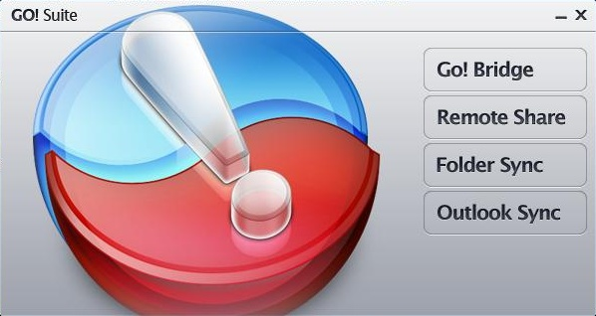
１）Go!Suite ソフトウェアのインストール
製品をパソコンに差し込む前に付属のCDからソフトウェアのインストールを行います。
CD-ROMのAutoRun機能があるパソコンは以下の画面が立ち上がります。
USB2.0DataLink/NetCaleの[Driver]ボタンをクリックします。右側の画像の様に[現在CDにあるファイル]画面が開きますので「Setup」アイコンをクリックしてください。
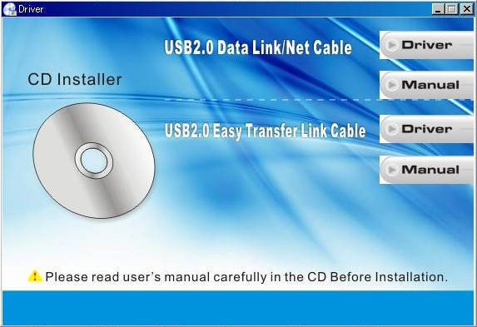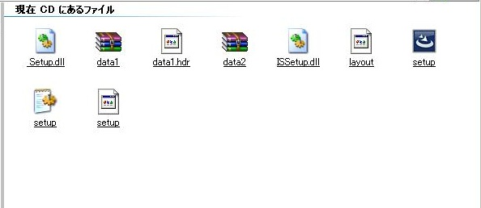
以下の画面に従いインストールを実行してください。
インストール先を変更する場合は「インストール先の選択」にて変更ください。
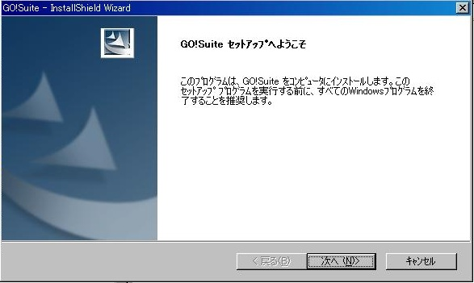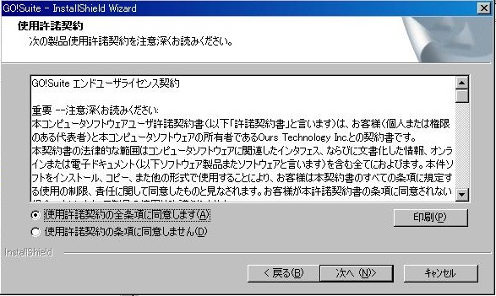
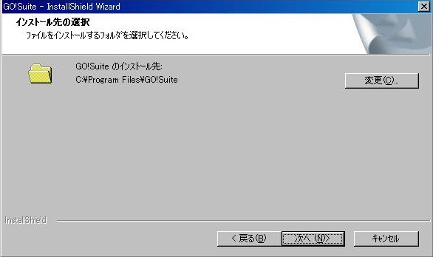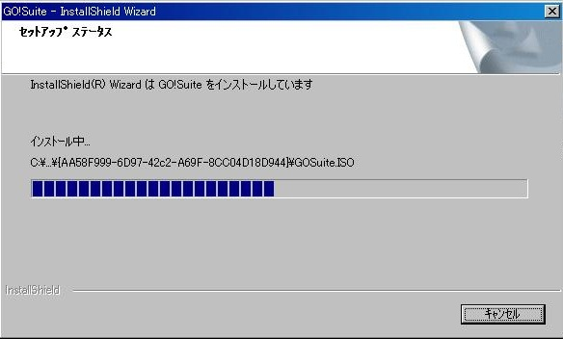
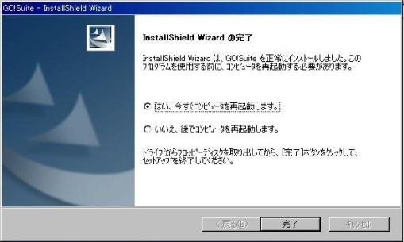
Setupの最後に再起動を要求する画面が表示されたらOSの再起動をしてください。
再起動後、製品をパソコンのUSBポートへホスト側コンピュータから接続をしてください。 注意！（先に差し込む方がホストになります。ケーブルの左右の向きは関係ありません）
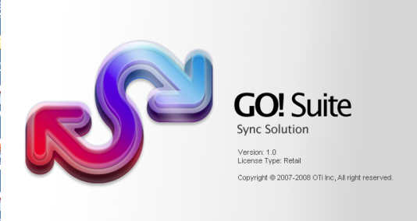
起動画面
Go!Suiteには以下の４種類の機能があります。
- “Go!Bridge”をクリックすると次の通りの画面が現れます。
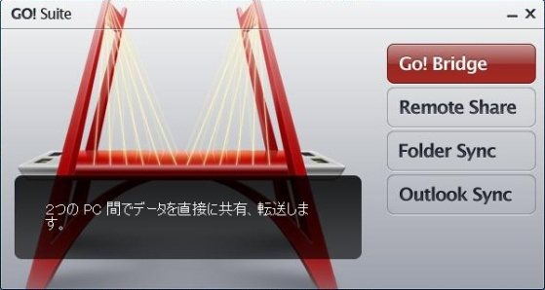
①2台のコンピュータで互いにファイル、フォルダを共有することができます。
操作方法については起動時に表示される以下のヘルプ画面を参照ください。
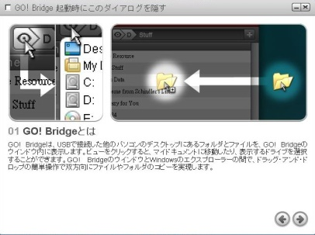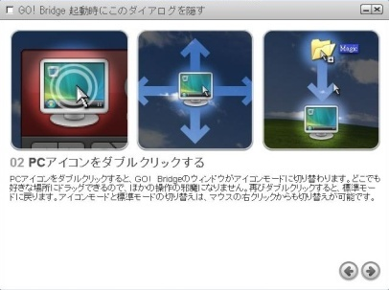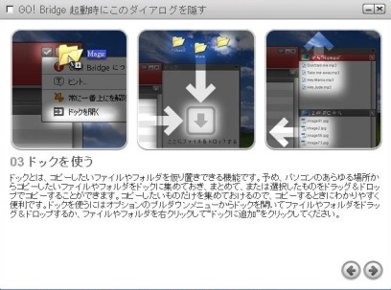

② “Go!Bridge”の画面の操作方法
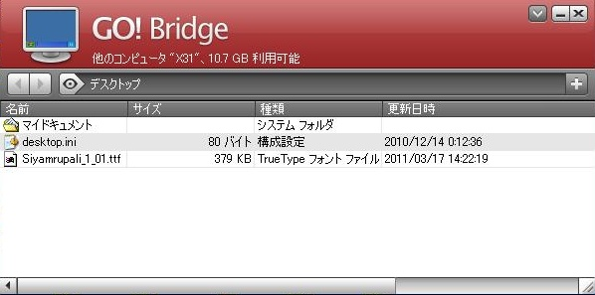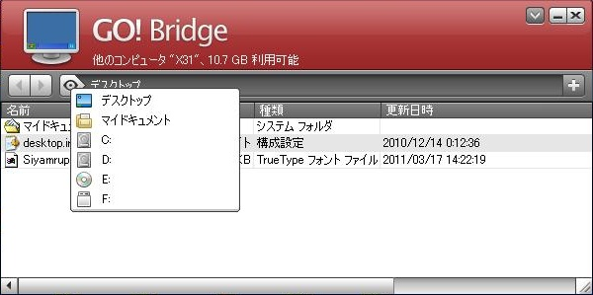
左側赤丸のアイコンを選択するとコンピュータ内部の最初の階層が表示されます。
右側赤丸のアイコンを選択すると新しいフォルダが作成できます。
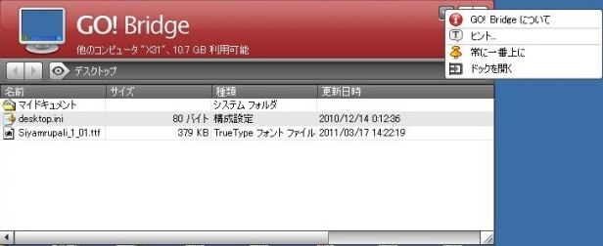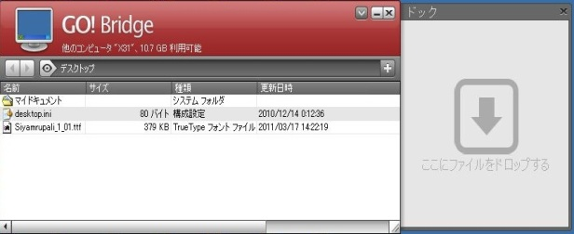
赤丸のｖマークアイコンをクリックして「ドックを開く」から右側のようなドックが現
ます。（使い方は上記のヘルプ03画面を参照ください）
２．Remote Shareをクリックすると次の通りの画面が現れます。
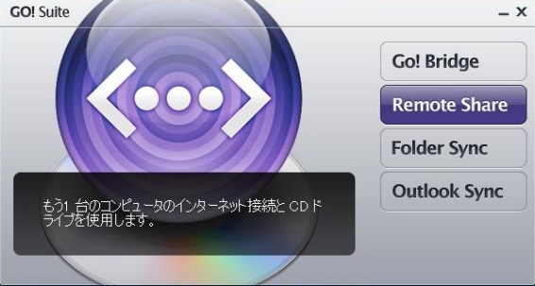
ゲスト側のコンピューターにホスト側のCDやインターネット環境を共有させることができます。
注）Remote Shareのボタンを押すとお使いの環境によりウィルスソフトのファイヤーウォールが機能する場合があります。その際は関連のウィルスソフトの機能を閉じて下さい。
①Remote Shareボタンを押します。ネットモデルの切り替えが始まります。
詳細は以下の画面の通りです。 お使いになりたい機能を選択してご利用ください。
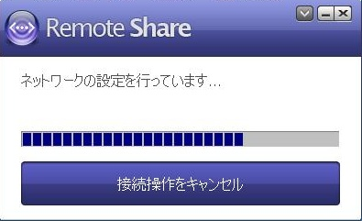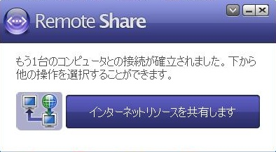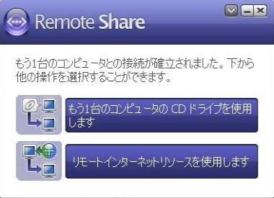

3 . Folder Syncをクリックすると次の通りの画面が現れます。
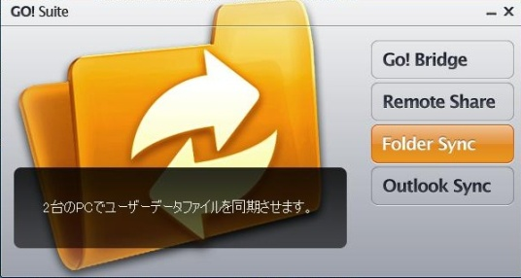
ホスト側、ゲスト側のコンピューターのファイル、フォルダを同期させることができます。
操作方法については起動時に表示される以下のヘルプ画面を参照ください。
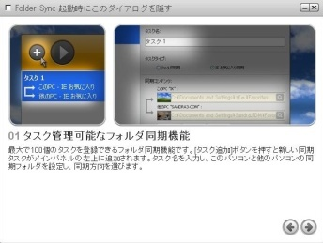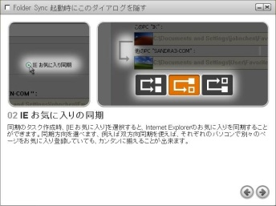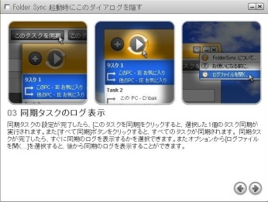
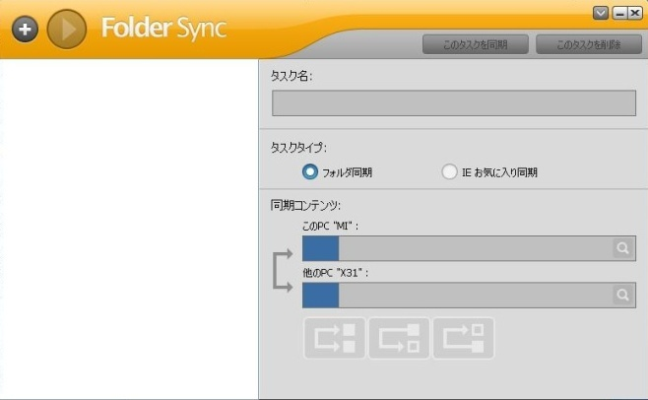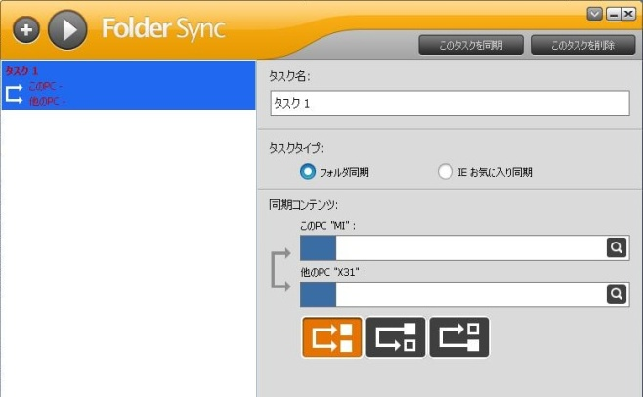

4 . Outlook Syncをクリックすると次の通りの画面が現れます。
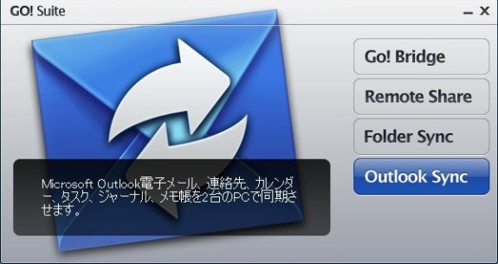
同期するデータのタイプを選ぶことができ、（連絡先、メールなど）双方向のコンピュータデータを同期できます。また、日付け別の選択も可能です。
詳しくはGo!Suiteのヘルプを参照ください。

